認識鍵盤與滑鼠
一、滑鼠
(一)滑鼠的使用方法
1.將右手自然輕放在滑鼠上，大姆指與小指、無名指分別輕握住滑鼠兩側。
2.食指與中指輕放在左右兩個按鍵上，但不要用力壓下。
3.當我們在桌面上移動滑鼠時，顯示器上的指標會跟著移動。

(二)滑鼠的指標形狀
滑鼠指標通常是以箭頭形式出現在顯示器上，但隨著功能與情境的不同會有不一樣的形式顯示(如下圖)。
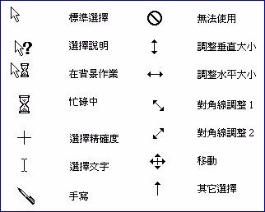
常見的滑鼠指標形狀

(三)滑鼠的操作方式
1.移動滑鼠：要移動指標必須移動滑鼠。
2.按左鍵一下：代表「選取」該圖示或項目。
3.連按左鍵兩下：代表「開啟」選取的圖示、項目或「執行」該程式。
4.拖曳、拖移：滑鼠指標移到某圖示或項目上，「按住左鍵不放，然後移動滑鼠」。將選取的圖示或項目移到新的位置，才放開滑鼠左鍵。
5.按右鍵一下：滑鼠指標移到某圖示或項目上，按下右鍵會出現「快顯功能表」，提供快速的功能選取。

二、鍵盤的使用方法
標準的電腦鍵盤可分為打字鍵區、功能鍵區、編輯鍵區與數字暨編輯鍵區，另外，還有一些特殊功能按鍵與指示燈。

(一)打字鍵區
這是鍵盤上最常用到的一區，打字時各手指的擺放位置與負責區域請參考。包括下列按鍵：
1.英文字母鍵：從A到Z等26個英文字母。
2.符號鍵：包括各種常用的標點符號(,;:!?)、數字符號(+-*/^)、井字號(#)、錢字號($)、百分比(%)等。有些數學符號和我們平常用的稍有不同，如：用*代表乘算符號。
3.數字鍵：從0到9等十個阿拉伯數字。
4.移位鍵Shift：在鍵盤的左、右兩側各有一個。對英文字母按鍵來說，移位鍵可以讓我們變換字母大小寫(一般電腦鍵盤預設的英文字母為「小寫狀態」)。若同時按下 Shift + M ，則會出現大寫字母「M」。另外，有些按鍵同時刻有兩個符號，若想輸入上方的符號時，必須先按住 Shift 不放，再按該鍵。
5.大寫鎖定鍵Caps Lock：由於電腦鍵盤預設為英文小寫狀態，如果按一下 Caps Lock(此時鍵盤右上方的Caps Lock燈會亮)，之後鍵入的英文字母，都會自動轉換為大寫字母(不用按 Shift )；若再按一下 Caps Lock (此時Caps Lock燈滅)，則又會恢復成小寫狀態。
6.空白鍵Space：位於鍵盤下方中央，最長的一個按鍵。請用拇指按它，每按一下就會出現一個空白字元。
7.退位鍵Back Space：每按一下可「清除」在游標前面的字元，並且「左移」一位。通常用來刪掉剛輸入錯誤的字元。
8.輸入鍵 Enter ：按一下 Enter 是告訴電腦輸入動作完畢。如果是在文書軟體的打字狀態下，游標會跳到下列第一個位置。因此，每當對電腦下達命令或輸入字元後，要按 Enter通知電腦已完成輸入動作。
9.控制鍵Ctrl和轉換鍵Alt：這兩個按鍵通常要與其他按鍵同時配合使用。

(二)功能鍵區：
功能鍵區位於鍵盤上方，共有F1到F12等十二個功能鍵。在不同軟體中，通常會被指定為特定功能的快速鍵使用。另外，鍵盤左上角的跳離鍵Esc，通常用來離開電腦軟體目前狀態的按鍵。

(三)編輯鍵區：
編輯鍵區位於打字鍵區的右方，專門提供編輯之用。除了有↑、↓、←、→四個方向鍵外，還有插入鍵 Insert 、刪除鍵 Delete、歸位鍵 Home 、結尾鍵 End 、上頁鍵 Page Up 、下頁鍵Page Down等十個編輯專用鍵。

(四)數字暨編輯鍵區：
此區位於鍵盤最右側，當我們按下該組按鍵左上方的Num Lock（稱為數字鎖定鍵）時，上方Num Lock的燈會亮起，這組按鍵就變成「數字鍵區」，可提供輸入大量數字資料之用；若再按一次Num Lock，上方Num Lock燈會熄滅，這組按鍵就變成「編輯鍵區」了！。

(五)特殊鍵區：
在編輯鍵區上方有顯示器列印鍵Print Scrn，可將顯示器所呈現的畫面暫時抓下來，或是從印表機列印出來。而捲頁鍵 Scroll Lock是當畫面顯示文字內容太多、速度太快時，按此鍵來暫停畫面的捲動。另外，暫停鍵 Pause 則是用來暫停電腦的動作，按下此鍵通常會使電腦暫停工作，直到我們按下任一鍵後，才繼續執行工作。

三、鍵盤使用注意事項
(一)按任意鍵
許多軟體操作中會出現「Press any key to continue」的訊息，這是代表要按鍵盤上任意一鍵以繼續電腦動作的意思。

(二)食指要經常回到導引鍵 F J 上
鍵盤上的F J上有個小凸點，讓您在打字中隨時「體會」導引鍵的位置，按完任何鍵請把食指放回F J上。盡量養成眼睛不看鍵盤，用觸覺去打字的習慣。

(三)快速鍵的指示與用法
很多的軟體在操作中都會有快速鍵的操作方法，這些快速鍵不需特別去記憶，只要留意操作畫面項目內的按鍵指示就會看到。例如：S 或Ctrl + S表示「儲存檔案」，是先按住 Ctrl 不放，再按 S，然後才把兩鍵同時放開的意思。

(四)同時按下Ctrl+Alt+Delete的使用方法
在Windows作業系統下，當使用的程式有當機或沒有回應的現象時，同時按Ctrl+Alt+Delete三個鍵後，會出現三個選項，此時，選擇結束工作可結束該不正常的程式，讓電腦回復正常運作；選擇關機則可關閉整個電腦系統；若無任何反應時，只好再按一次Ctrl+Alt+Delete讓系統重新暖開機了。
在Windows中，除非不得已，儘量不要按主機的Reset鍵重新開機，以免造成系統記錄不全，產生不正常的動作。

實作
一、輸入英文小寫：
abcdefghijklmnopqrstuvwxyz
二、輸入英文大寫：(先按Shift，再按字母鍵)
ABCDEFGHIJKLMNOPQRSTUVWXYZ
三、輸入英文大寫：(先按大寫鎖定鍵Caps Lock，此時鍵盤右上方的Caps Lock燈會亮，再按字母鍵)
ABCDEFGHIJKLMNOPQRSTUVWXYZ
四、輸入數字：0123456789
五、輸入數字：0123456789 (按下數字暨編輯鍵區左上方的數字鎖定鍵Num Lock，上方Num Lock的燈會亮起，這組按鍵就變成「數字鍵區」。)
六、輸入符號：先按Shift，再按符號鍵
!@#$%^&*()_+{}|:”<>?

寄給麗娟：gail@mail.xyes.tc.edu.tw

中文操作環境
一、切換輸入法
由於電腦在一開機時，即以英數輸入法為預設值，所以要輸入英文字母或數字時，只要直接使用鍵盤上的按鍵來輸入即可，如果要輸入中文字，則必須先切換到中文輸入模式。切換輸入法的方式有兩種，分別說明如下：

●用輸入法圖示作切換：直接按一下「工作列」右方的輸入法圖示，在出現的輸入法選項中選擇所要的輸入法即可(圖1-1)。操作說明如下：
1.按一下輸入法圖示。
2.點選要使用的輸入法。例如，按一下「新注音輸入法」。
3.切換完成後，輸入法圖示就變成的圖示，表示目前在新注音輸入法的狀態下。
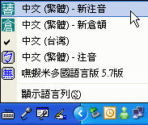

按一下這裡會顯示所有您
在電腦上所安裝的輸入法

中文輸入模式
英文輸入模式

圖1-1 在工作列上可選擇所要使用的輸入法

●用快速鍵作切換：按 Ctrl + Shift 快速鍵可以循環切換已安裝的各種輸入法。

在中文輸入模式下，螢幕上會出現一個 的圖示(圖1-2)，如果在英文輸入模式，此圖示便會消失。當你選定了要使用的輸入法之後，可以按 Ctrl + Space 快速鍵來直接切換「中文」與「英文」的輸入模式。
另外，如果想要輸入全形的標點符號、數字或英文字母時，可以按 Shift + Space 來切換全形字和半形字。
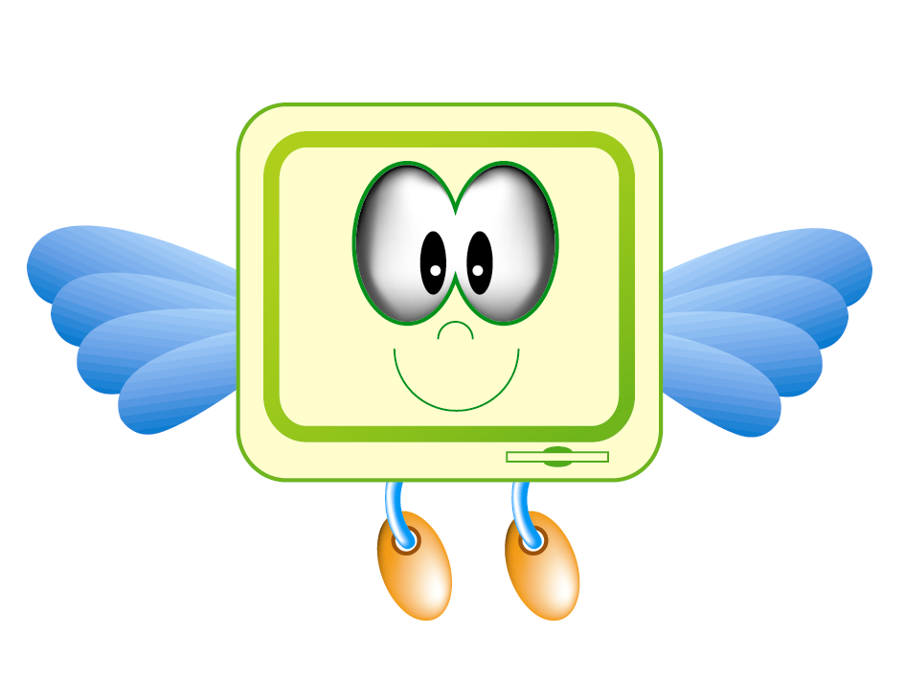
顯示目前使用中的輸入法
顯示目前為全形或半形
◎小提示◎
文章中的全形字佔2個byte，半形字則佔1個byte。

用滑鼠按一下可切換為全形，
再按一下又可變回半形
圖1-2 輸入法圖示

表1-1 切換輸入法的快速鍵
切換中英文輸入模式 | Ctrl + Space
切換各種輸入法 | Ctrl + Shift
切換全形與半形字 | Shift + Space

二、中文輸入的方法
想要練好打字的不二法門，就是要勤練！接著我們就以較容易學習與使用的新注音輸入法為例，說明輸入中文字的方法。
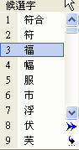
新注音輸入法是所有中文輸入法中最簡單易學的，只要能用注音符號拼出中文字的音，即可打出所需的字。通常使用新注音，可以一句話為單位一口氣輸入，不用選同音字，最後再進行同音字更換。例如：要輸入「電腦與生活」四個字時，只要依序輸入五個字的注音，輸入至第四個字時會出現的狀況，但繼續輸入第五個字後，即變成「電腦與生活」，即電腦成自動判斷詞句組合，更換成理想的詞句。通常常用的詞句，是不用再選字。如果碰到電腦選的字不對，輸入至一句結後，只要輸入的文字下方虛線還存在，就可以再更換不對的文字，例如，要輸入「福和」二字，結果出現「符合」二字，此時，可以在虛線存在的情況下，按方向左鍵，移至錯誤字的位置，按方向下鍵或空白鍵，電腦即會出現同音字讓你選擇，如右圖所示：按方向鍵往下，或用滑鼠點選你要的字，即可更換同音字。

◎小提示◎注音輸入法使用注意事項：
‧第一、二、三、四、輕聲的按鍵分別為Space、 6 、 3 、 4 、 7 等鍵。
‧若不小心按錯鍵時，可以按Backspace 鍵刪除前一個注音符號。
‧如果選字視窗中沒有所要的文字時，可以按Space 鍵來循環顯示下一組字。
‧當打錯字或是要放棄選字時，可以按Esc 鍵來取消選字。

三、螢幕小鍵盤
如果想要直接在螢幕上利用滑鼠來輸入注音符號時，可以使用Windows的螢幕小鍵盤功能。在輸入法工具列上點選圖示出現，點選「螢幕小鍵盤」功能，便可叫出螢幕小鍵盤(圖1-3)。想要關閉螢幕小鍵盤時，只要用相同方法，再點選一次「螢幕小鍵盤」功能即可。
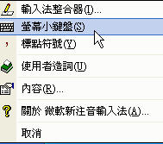
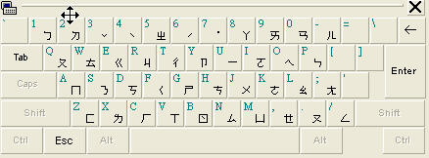

圖1-3 叫出螢幕小鍵盤的方法

使用螢幕小鍵盤可幫助我們記憶鍵盤上注音符號的排列順序，但是用滑鼠輸入卻無法加快打字速度。所以建議同學在練習一陣子之後，儘量避免低頭去看鍵盤上的按鍵，可以讓眼睛看著螢幕小鍵盤，並試著用手指去打出對應的鍵盤按鍵，如此一來，就可以加快熟記按鍵的位置了。

四、標點符號
學習了如何輸入文字後，當然也要知道輸入標點符號的方法。文章中需要輸入中文全形的標點符號或特殊符號時，可在輸入法工具列上點選圖示，點選「標點符號」功能，或是按Ctrl + Alt + ，快速鍵，就可以叫出標點符號小鍵盤(圖1-4)。
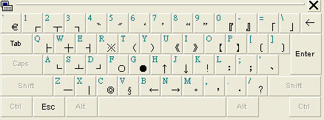

圖1-4 叫出標點符號小鍵盤的方法

◎小提示◎
使用「標點符號」小鍵盤輸入一個特殊字元或標點符號後，小鍵盤便會自動關閉，下次要再輸入標點符號時，必須再按一次Ctrl + Alt + ， 哦！

資料來源：李宜玲老師，http://163.20.26.145/smjh/96night/00KBMouse.doc

